


SAP Business One
Anwenderhandbuch

Basierend auf SAP Version 9.00

Datum: 22. Juli 2016

Omnisec AG, Riets t r asse14 CH-8108 Dallikon, Swit zerl and
Tel. +41 44 847 67 11, Fax +41 44 847 6712
info@om nisec.ch, www.omnisec.ch

I
•
Keep Your Secrets Secret omn1sec

Inhaltsverzeichnis

Einführung SAP Business One (SAP B1) 8
  - Allgemeines 8
  - Verwendete Symbole 8
  - Erstmaliger Einstieg 8
  - Allgemeine Einstellungen 9
1.4.1 Mein Cockpit 9
    - Enterprise Search 9
    - Module ein-/ausblenden 10
    - Add-Ons neu starten 11
  - Ab dem zweiten Einstieg 11
  - Menü- und Symbolleiste 12
  - Symbole und Buttons 12
  - Tastaturbefehle 12
  - Arbeiten mit Datenfeldern 13
  - Datensätze hinzufügen 13
  - Datensätze suchen 14
    - Lieferant/Kunde suchen 14
    - Kunden/Lieferanten Bewegungen suchen 15
  - Datensätze duplizieren 16
  - Datensätze ändern / entfernen 16
Verkauf 17
  - Verkauf: Tipps, Tricks, allg. Anmerkungen 17
    - Was bedeutet Belegstatus ,OFFEN‘ oder ,OFFEN – GEDRUCKT‘? 17
    - Wann erlangt ein Beleg den Status ,Abgeschlossen‘? 17
    - Wie sieht man, ob ein Beleg hinzugefügt oder nur geparkt wurde? 17
    - Mögliches Vorgehen beim Erstellen einer Offerte 17
    - Ganze Kapitel in einem Angebot/Auftrag können nicht verschoben oder gelöscht werden 17
    - Graphiken einfügen nicht möglich 18
    - Manueller Seitenumbruch im Einleitungstext nicht möglich, aber manueller Zeilenumbruch 18
    - Kommerzieller Teil: Zeilenumbruch bei einem Kapitel einfügen 18
    - Formatierung Textfeld 18
    - Textfeld im kommerziellen Teil: unübersichtlich wenn das Textfeld bis zum Rand geht 18
    - Übersicht verschaffen im kommerziellen Teil 18
    - Hochgestellte Zeichen in den Produktenamen erscheinen nicht korrekt 19
    - Standard Longtext Produkte bedingt kundenspezifische Änderung? 19
    - Word Offerte bearbeiten 19
    - Stücklisten Upgrade KMC 711 und SNMC 731 19
  - Kunde/Geschäftspartner hinzufügen 20
  - Opportunity erfassen – ROM 23
    - Kopfdaten in Opportunity 23
    - Details in Opportunity 23
    - Opportunity-Bericht erstellen 25
    - Maske Opportunity-anpassen 26
  - Angebot erfassen 27
    - Kopfdaten im Angebot 27
    - Details Angebot 28
    - Fussdaten Angebot 31
    - Preise (Preislisten, MLKs) 32
    - Übergabe Angebot an Auftrag 34
  - Auftrag erfassen – AST 34
    - Interne Arbeitsanweisungen hinterlegen 34
    - Aktivitäten für OPO hinterlegen 35
    - Auftragsbestätigung drucken 35
    - Auftrag genehmigen 36
    - Nicht freigegebene Artikel 36
  - 1 Zeitprojekt mit Teillieferung und verschiedenen Kundenaufträgen 36
  - Rüstschein und Arbeitsanweisung drucken 37
  - Lieferschein erstellen 37
    - Seriennummer ansehen 37
  - Verkaufs-Rechnung erstellen 38
    - Vorausrechnung (bei Teilzahlungen) 38
    - Rechnung mit Zahlungsplan (Milestones) 38
    - Verkaufs-Rechnung stornieren 38
    - Retoure Material + Gutschrift 40
  - Demoaufträge 41
    - Demoauftrag erfassen (AST) 41
    - Demoaufträge – Retouren 45
    - Demoaufträge – Kunde behält Ware 46
    - Demoäufträge – Übersicht 47
  - Service 48
    - Stammdaten Kundenequipment (Supply Chain/Logistik) 48
    - Servicevertrag 48
    - Übersicht Serviceverträge 49
    - Serviceabruf 50
    - Kostenvoranschlag erstellen – AST übernimmt wieder 52
    - Auftragsbestätigung drucken 53
    - Rüstschein drucken 53
    - Lieferung auslösen 53
    - Packliste erstellen 54
    - Rechnung erstellen 54
    - Reparaturrapport drucken 55
    - Serviceabruf Register Aufwendungen 55
    - Serviceabruf abschliessen 56
    - Serviceabruf History 56
Einkauf Logistik 56
  - Bestellung ohne Beistellmaterial 56
  - Bestellung Eigenprodukte mit Beistellmaterial 59
  - Bestellung Materialsätze 59
  - Wareneingang aus einer Bestellung 60
  - Wareneingang mit Seriennummern 61
  - Retouren definitiv 61
  - Retouren aus einem Fehlerrapport zur Nachbesserung 61
  - Logistik Cockpit 61
  - Materialbedarfsplanung 62
  - Auftragsempfehlung 63
  - Produktionsauftrag in SAP 64
  - Produktionsauftrag in PPS 64
    - Produktionsauftrag für Kundenauftrag 64
    - Produktion für fremdhergestellte Eigenprodukte mit Beistellmaterial 70
  - Neutraler Arbeitsplan 72
  - Neutraler Arbeitsplan für Externe Arbeit 73
  - Produktionsaufträge PPS abschliessen 80
  - Artikelstammdaten 80
  - Wareneingang 83
  - Warenausgang 84
  - Bestandesumlagerung 85
  - Bestandesneubewertung 86
Einkauf RDH (Research & Development Hardware) 87
  - Spezialartikel für Einkauf und Verkauf 87
  - Bestellung erfassen 88
    - Bestell-Varianten: Material-/Dienstleistungsbestellung (3 Varianten) 88
    - Ansprechpartner ergänzen 92
    - Frachtkosten erfassen 92
  - Lieferschein 93
  - Einkaufs-Rechnung 93
  - Ablage 93
Artikelstammdaten 93
  - Verantwortlichkeit der Kopfdaten 94
  - Artikel suchen 95
  - Artikel erfassen 95
  - Geschäftspartnerkatalog erfassen 99
  - Belege 101
  - Zugehörige Dokumente (ELO) 101
  - Artikel-Varianten 101
    - B-Artikel 101
    - V-Artikel 102
    - D-Artikel 102
    - Selection-Artikel 103
    - Option-Artikel 103
  - Bestellartikel für RDH und SUCH 103
  - Konventionen Artikelbeschreibung 103
Stücklisten 104
  - Definition und Ausformulierung der Stücklisten 104
    - Verkaufsstücklisten 104
    - Vorlagestückliste 105
    - Produktions- und Konstruktionsstückliste 106
    - Montage 106
Kategorisierung Artikel und Stücklisten 106
  - Artikel 106
  - Definition von Arbeiten 106
  - Dokumentationsrichtlinie (Visio) 107
  - Demoset 107
  - Ersatzteile 107
Aktualisierung von Verkaufsartikeln und Stücklisten 108
Konstruktionsstücklisten 108
  - PPS One 108
  - Neutraler Arbeitsplan 108
9.2.1 Arbeitsplan öffnen 109
9.2.2 AM-Nr 109
9.2.3 Stücklisten-Status 110
  - Neue Version (Stücklisten-Ausgabe) erstellen 110
  - Position einfügen 110
  - Beleg Stückliste 112
Ersatzteile OC432 112
10.1 SM3/4 114
Preise 115
11.1 Preislisten pflegen 115
Finance 116
  - Lieferant/Geschäftspartner hinzufügen 116
  - Kreditor-Rechnung erfassen 117
    - Service-Rechnung 117
    - Artikel-Rechnung (Lager) 119
    - Entwicklungsprojekt über Lager 120
  - Zahlungslauf via DTA-File erstellen 121
  - Zahlungslauf verbuchen 121
  - Eingangszahlungen 122
Ergänzende Informationen 124

Omnisec PROPRIETARY SAP 81 Anwenderh andb uch

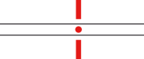

Finance

  - Lieferant/Geschäftspartner hinzufügen
    - Module Geschäftspartner, Geschäftspartner-Stammdaten
    - Hinzufügen Modus wählen (Strg A, oder )
    - Code-Einstellungen auf Primär lassen
    - Im Drop-Down Feld Lieferant auswählen (Nr. wird automatisch generiert)
    - Name eingeben
    - Gruppe „Supplier“ wählen
    - Währung: Alle Währungen
    - MWST-Nr. eintragen
    - Alte Infor-Nr. => Infor Lieferantennummer

Register Allgemein:
    - Allg. Informationen zum Geschäftspartner (Tel., Fax, E-Mail etc.)
    - Ansprechpartner wird von der nächsten Registerkarte übernommen

Register Ansprechpartner:
    - Hier können verschiedene Ansprechpersonen erfasst werden
    - Mit Tab im Feld Adresse kann Adresse verlinkt werden, wenn im Register eine Adresse hinterlegt und gespei- chert wurde

Register Adressen:
    - Es können beliebig viele Rechnungs- und Lieferadressen für einen Geschäftspartner erfasst werden

Register Zahlungsbedingungen:
    - Im Feld Zahlungsbedingungen kann anhand der Auswahlliste eine Zahlungsbedingung ausgewählt werden.
    - Um neue Zahlungsbedingungen anzulegen, auf den gelben Pfeil klicken
    - Bankdaten des Geschäftspartners anlegen (können auch beim erstmaligen Erfassung der Rechnung eingetragen werden)

Register Zahlungslauf:
    - In diesem Feld können unsere „Zahlungsbanken“ ausgewählt und ein Standard Konto festgelegt werden

Register Buchhaltung Allgemein:
    - Konten ,Kreditoren‘ und ,Anzahlungsverrechnungskonto‘ kontrollieren und gegebenenfalls ändern

Register Buchhaltung Steuer:

      - Steuergruppe und Steuersatz festlegen
      - WICHTIG: immer ein Steuersatz eingeben (auch wenn befreit => 0% (für VST-Abstimmung))

Register Eigenschaften:
      - werden bei uns nicht benutzt

Register Bemerkungen:
      - hier können beliebige Bemerkungen zum Geschäftspartner hinterlegt werden. Beim Aufrufen des Geschäftspart- ners erscheinen die Bemerkungen als Pop-Up

Register Anhänge:
      - hier können alle Arten von Dateien angehängt werden (Pläne, Vereinbarungen etc.)

  - Kreditor-Rechnung erfassen

Beim Erfassen von Lieferanten Rechnungen unterscheiden wir zwischen sogenannten ,Service-Rechnungen‘ und ,Ar- tikel-Rechnungen‘. Die Service-Rechnungen werden direkt in den Aufwand etc. gebucht, während bei den Artikel- Rechnungen eine Bestellung mit Lagerführung dahinter steht.

    - Service-Rechnung

      - Modul Einkauf
      - Einzahlungsschein erfassen
      - Register ,Oranger Einzahlungsschein‘, ,Zahlung Inland‘ oder ,Zahlung Ausland‘ wählen
      - Mit dem PayPen die Referenz-Nr. einlesen oder bei In-/Ausland-Zahlung, Lieferant eingeben (ins Feld schreiben, dann erscheint die Auswahl der Lieferanten). Falls es eine Erst-Rechnung ist, Lieferant erfassen (siehe 8.1)
      - Betrag/Buchungsdatum/Belegdatum/Zahlungskonditionen/Zahlweg kontrollieren und evtl. anpassen
      - Haken setzen beim Feld ,Ist Servicerechnung‘
      - Hinzufügen (Details der Eingangsrechnung erscheinen)

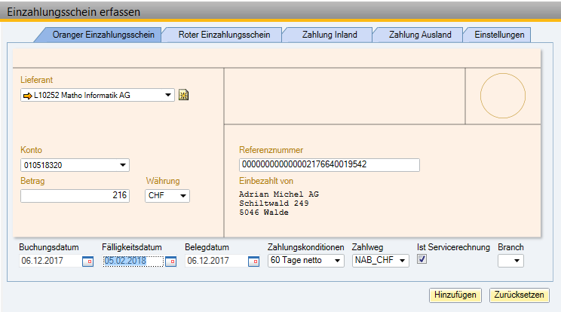

Solange die Rechnung noch nicht komplett erfasst und gebucht ist, kann der erfasste Einzahlungsschein wieder ge- löscht oder bearbeitet werden.
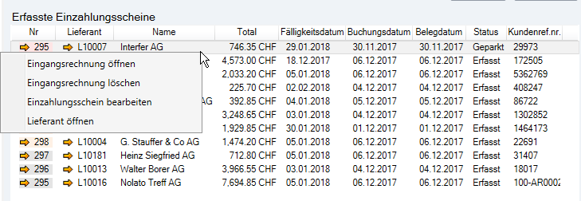Der Beleg erscheint als geparkt und kann mit rechtem Mausklick bearbeitet/gelöscht werden.

Details der Eingangsrechnung
- Im Header die Lieferanten-Rechnungsnummer einfügen
- Mit Tabulator weiterklicken, Buchungsdatum etc. kontrollieren und gegebenenfalls anpassen
- Im Register Inhalt die Felder einpflegen
- Falls die Rechnung zu einem Projekt gehört im Header rechte Maustaste -> Zeilenzuweisung -> im Feld Project Code Tabulator klicken und zugehöriges Projekt auswählen und mit OK bestätigen. Projekt-Nr. wird nun in die Rechnung eingefügt.
- Rechnungstotal und Steuer kontrollieren (evtl. Rundung löschen oder eingeben)
- Hinzufügen (Buchungs-Nr. auf Papier-Rechnung vermerken mit Buchungsdatum und Visum)

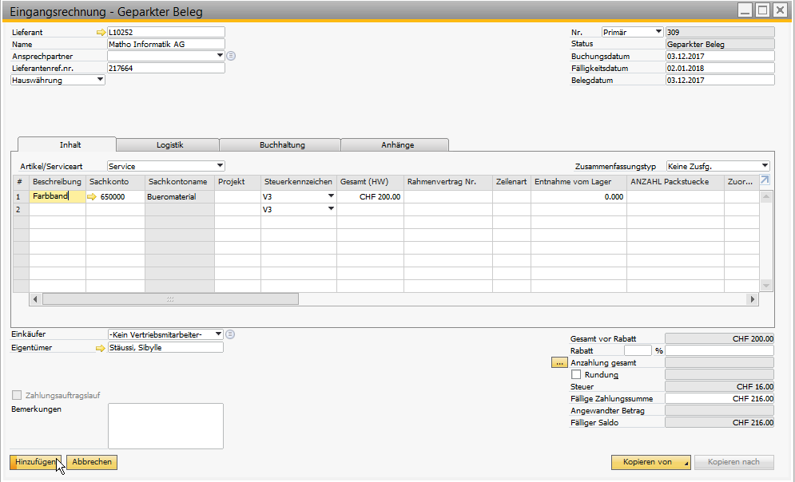

Rechnung ist nun erfasst und erscheint unter den offenen Posten.

    - Artikel-Rechnung (Lager)
      - Einzahlungsschein wie gewohnt erfassen
      - Haken bei Servicerechnung rausnehmen
      - Wareneingang mit relevanter Bestellung anhaken (auf der rechten Seite, in diesem Bsp. nur dieser Warenein- gang vorhanden) WICHTIG: Wareneingang muss vorhanden sein! Beim Erfassen der Rechnung ohne Warenein- gang, wird sonst eine Lagerbuchung generiert!
      - Hinzufügen
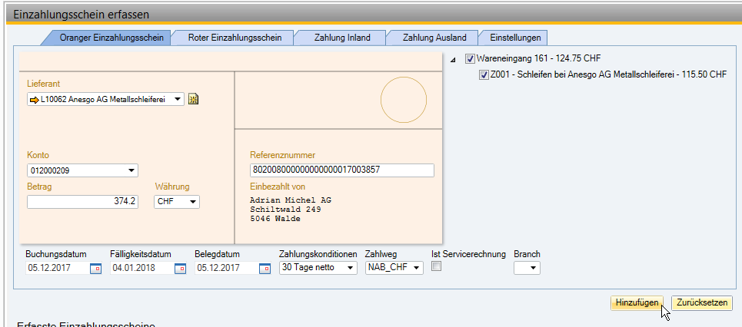

Details wie gewohnt kontrollieren und evtl. anpassen

    - Entwicklungsprojekt über Lager
Rechnung über Lager auf Entwicklungsprojekt buchen
      - Einzahlungsschein wie gewohnt erfassen
      - Haken bei Servicerechnung rausnehmen
      - Relevante Bestellung anhaken (auf der rechten Seite, in diesem Bsp. nur die Bestellung vorhanden)
      - Hinzufügen
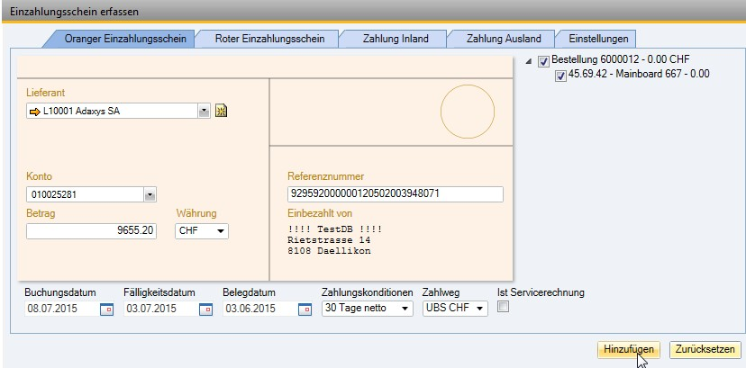
      - Kopf der Eingangsrechnung wie gewohnt ausfüllen
      - Menge entsprechend der gelieferten Menge anpassen
      - Stückpreis gemäss Rechnung einfügen
      - Lager kontrollieren (03 – Konstruktion)
      - Sachkonto: wird automatisch das Vorratskonto 120000 angedruckt
      - KST/KTR und Projektcode sind hier noch nicht nötig, da die Buchung auf das Lager nur als ,Zwischenparkung‘ gilt
      - Rechnungsbetrag kontrollieren
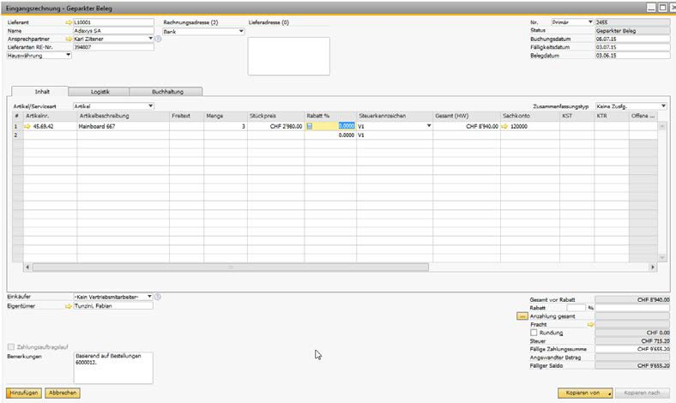
      - Hinzufügen

      - Modul Verkauf, Lieferung wählen

- Kunde Omnisec eingeben
- Artikel eingeben
- Menge gemäss Rechnungen eingeben
- Wenn Stückpreis nicht erscheint: in grauen Headerbereich rechte Maustaste klicken, Formulareinstellungen wäh- len, letzter Einkaufspreis (unten) wählen –> Meldung mit OK bestätigen. Preis wird dann korrekt eingefüllt.
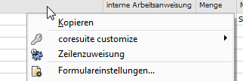

- Steuerkennzeichen auf Null setzen
- Lager kontrollieren (muss dasselbe wie beim Einbuchen sein)
- Lieferdatum eintragen
- Sachkonto 320000 stehen lassen (muss später umgebucht werden)
- KST/KTR (=> Projekt) und Projektcode eintragen
- Im Register Verpackung: Anzahl Boxen und Anzahl Paletten eingeben (z.B. 1)
- Hinzufügen
- Lieferschein ausdrucken (Etiketten nicht drucken)
- Lieferschein an Rechnung heften
- Lieferschein nochmals aufrufen und mit rechter Maustaste schliessen wählen
- Konto 420000 aufrufen und Umbuchung auf Kto 170000 vornehmen, KST/KTR einfügen Rechnung ist nun korrekt verbucht.

  - Zahlungslauf via DTA-File erstellen
    - Modul Bankenabwicklung
    - Zahlungsassistent Schweiz
    - Filter für Zahlungslauf setzen: z.B. Fällig bis 31.07.2015 / Zahlweg CHF / oder auch einzelne Geschäftsparnter wählen
    - Button ,Anwenden‘ klicken (nun werden alle Rechnungen aufgeführt, die innerhalb des gesetzten Ranges liegen)
    - Rechnungen, die noch nicht bezahlt werden sollen, können mittels Haken weglassen in der Spalte ,Ausführen‘ entfernt werden
    - Wenn nun alle gewünschten Rechnungen aufgeführt sind, kann die Liste gespeichert werden (Button unten rechts)
    - Fälligkeitsdatum anpassen = Bank Valutadatum
    - Speichern
    - Zahllaufliste drucken und kontrollieren
    - Datei erstellen (Button unten rechts) und an gewünschtem Ort speichern
    - E-Banking öffnen und unter Zahlungen, Datentransfer die gespeicherte Datei hinzufügen

  - Zahlungslauf verbuchen
Nachdem das DTA-File im e-banking hinzugefügt wurde UND die Belastung auf dem Bankkonto erfolgt ist, kann der Zahlungslauf im SAP verbucht werden.

    - Modul Bankenabwicklung, Zahlungsassisten Schweiz
    - Dropdown Feld ,Zahlungslauf‘ öffnen und zu verbuchenden Zahlungslauf aufrufen
    - Button ,Verbuchen‘ wählen (unten rechts)
    - Beträge werden entsprechend auf das Geld-Transferkonto gebucht

Geld-Transferkonto abstimmen
Sobald unser Bankkonto belastet wird, kann das Geld-Transferkonto über eine Journalbuchung ausgeglichen und die Konto-Abstimmung durchgeführt werden.

    - Modul Finanzwesen
    - Interne Abstimmung
    - Abstimmung
    - Geld-Transferkonto einfügen
    - Abstimmen wählen
    - Bankzahlung sowie Ausgangszahlungen anwählen und Abstimmen klicken (Abzustimmender Betrag muss Null sein)

  - Eingangszahlungen

Die Eingangszahlungen basieren auf den offenen Ausgangsrechnungen/offenen Forderungen unserer Kunden. Diese können komplett oder als Teilzahlungen beglichen werden:
    - Modul Bankenabwicklung
    - Eingangszahlungen
    - Im Feld ,Code‘ oder im Feld ,Name‘ Kunde suchen und aufrufen (die Rechnungsadresse wird automatisch einge- füllt.Gegebenenfalls Buchungsdatum/Fälligkeitsdatum/Belegdatum anpassen
    - Im Feld Referenz kann z.B. die Kontoauszug-Nr. eingegeben werden oder das Feld kann auch leer gelassen wer- den.
    - Im Feld ‚Transaktionsnummer‘ wird nach dem Hinzufügen der Eingangszahlung die Journalnummer angezeigt. Im unteren Bereich werden alle offenen Eingangsrechnungen sowie Gutschriften aufgeführt:
    - Mittels Haken in der Checkbox ,Ausgewählt‘ die bezahlten Rechnungen auswählen
    - Der Gesamtzahlungsbetrag kann für Teilzahlungen entsprechend geändert werden. Restbetrag bleibt als offenen Posten bestehen und kann zu einem späteren Zahlungseingang wieder ausgewählt warden

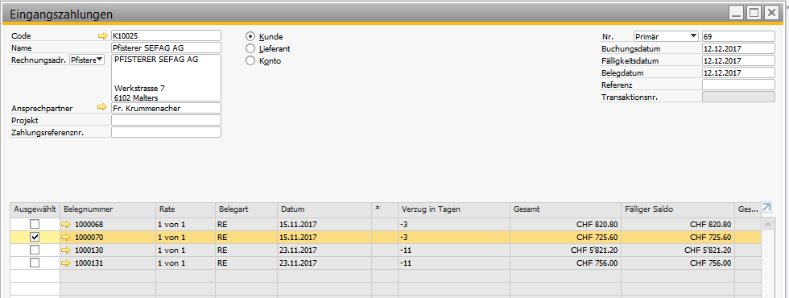

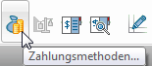
Wenn alle bezahlten Rechnungen ausgewählt und Gesamtbeträge korrekt eingetragen sind:

    - In der Menuliste den Button Zahlungsmethoden anklicken
    - Im Register Überweisung das Bankkonto eingeben
    - Überweisungsdatum = Valuta Datum
    - Referenz = Rechnungsnummer
    - Im Feld Gesamtbetrag die Tastenkombination Ctrl.+B verwenden oder den Zahlbetrag einfüllen
    - Evtl. Bankgebühren eintragen
    - Fälliger Saldo muss Null ergeben
    - OK klicken

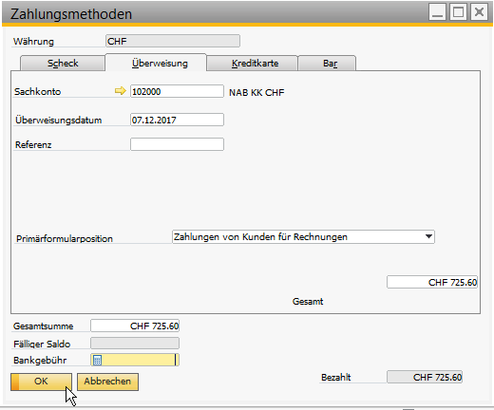
- Hinzufügen wählen
- Beleg- und Transaktionsnummer auf dem Bankbeleg notieren
- Die Kundenforderung ist nun ausgebucht und die offenen Posten ausgeglich

  - Währungsneubewertung Bankkonten (ohne Debi / Kredi)

